Распаковка
4-дюймовые НОЖНИЦЫ БЕЗ ЗЕВА поставляются производителем в тщательно упакованной картонной коробке. При открытии упаковки внимательно осмотрите изделие.
После распаковки внимательно осмотрите устройство на наличие повреждений, которые могли появиться во время транспортировки. Проверьте детали на ослабленность и наличие повреждений, а также проверьте комплектность деталей. Требования о возмещении ущерба должны быть завизированы перевозчиком, а за их составление несет ответственность пользователь.

Технические характеристики
4-дюймовые НОЖНИЦЫ БЕЗ ЗЕВА для резки металла прецизионно спроектированы и изготовлены с возможностью точного контроля при выполнении прямых или сложных изогнутых резов любой длины в любом направлении. Закаленные, остро заточенные лезвия выполняют чистый, без заусенцев рез заготовок из алюминия, стали и других мягких металлов.
Конструкция с зубчатым приводом обеспечивает максимальную силу реза при минимальном ручном усилии.
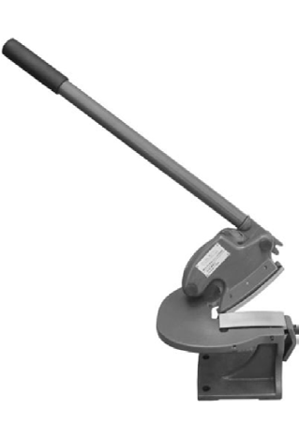
Артикул.................................................... |  |  |  |  |  | 172504
Модель.................................................... |  |  |  |  | MMS-4
Макс. типоразмер мягкой стали....... |  |  |  | калибр 14  (2,0 мм)
Макс. типоразмер нерж. стали.......... |  |  |  | калибр 18  (1,2 мм)
Ширина............................... |  | 2,76 дюйма (70 мм)
Размер упаковки.................... |  |  | 20×13×9 дюймов  (51×33×22 см)
Масса нетто/брутто......... | 16/17 фунтов (7/8 кг)

Важно!
Лезвия покрыты защитным средством. Чтобы обеспечить надлежащую установку и эксплуатацию, удалите покрытие. Покрытие легко удаляется мягкими растворителями, например, минеральными спиртами, с помощью мягкой ткани. Не допускайте попадания очищающего раствора на окрашенные поверхности или детали из резины или пластика. Растворители могут испортить отделку поверхности таких деталей. Для очистки окрашенных, пластмассовых или резиновых компонентов следует использовать мыло и воду. По завершении очистки покройте все открытые поверхности тонким слоем масла.

 |  | ПРЕДОСТЕРЕЖЕНИЕ!
Запрещается использовать высоколетучие растворители.
В целях предотвращения возможной опасности пожара рекомендуется использование невоспламеняющихся растворителей.

СОХРАНИТЕ ЭТИ ИНСТРУКЦИИ
Благодарим вас за покупку наших 4-дюймовых ножниц без зева модели MMS-4. Перед использованием нового инструмента внимательно прочитайте данные инструкции. Вам понадобятся эти инструкции для получения информации о рекомендациях по соблюдению правил техники безопасности, мерах предосторожности, сборке, эксплуатации, процедурах выполнения технического обслуживания, перечне комплектующих деталей и схемах. Сохраните с настоящими инструкциями номер своего счета. Запишите номер счета на внутренней стороне передней крышки. Храните инструкции и счет в безопасном сухом месте в целях дальнейшего использования.

Общие сведения о безопасности

ВНИМАНИЕ!
Всегда надлежащим образом соблюдайте эксплуатационные процедуры, приведенные в настоящем руководстве, даже если вы знакомы с использованием данного или подобных инструментов.

ПРАВИЛА ТЕХНИКИ БЕЗОПАСНОСТИ
1. Надевать одежду, соответствующую требованиям. Запрещается надевать свободную одежду, перчатки, галстуки, кольца, браслеты или другие украшения, которые могут попасть в движущиеся части устройства.
2. При наличии длинных волос следует надеть головной убор и подобрать под него волосы.
3. Надевать защитную обувь с нескользящей подошвой.
4. Надевать защитные очки, соответствующие требованиям ANSI Z87.1 (США).
Повседневные очки имеют только ударопрочные линзы. Они НЕ ЯВЛЯЮТСЯ защитными очками.
5. Соблюдать осторожность и сохранять ясность мышления. Запрещается использовать инструменты в случае усталости, алкогольного опьянения или находясь под воздействием лекарств, вызывающих сонливость.
6. Поддерживать чистоту на рабочем месте. Захламленные рабочие места являются причиной несчастных случаев.
7. Рабочее место должно быть освещено надлежащим образом.
8. Держать посторонних на безопасном расстоянии от рабочей зоны.
9. Не подпускать детей к рабочему месту. Сделать производственный участок недоступным для детей. В целях предотвращения непреднамеренного использования инструментов использовать навесные замки.
10. Выполнять сборку только в соответствии с настоящими инструкциями.
Неправильная сборка может стать причиной возникновения опасности.
11. Если инструменты не используются, их следует хранить в недоступном для детей сухом безопасном месте. Перед хранением и перед повторным использованием инструментов следует выполнить их осмотр.
12. Поддерживать читабельность этикеток и заводских табличек изделия. На них приведена важная информация о безопасности.

КАК ИСПОЛЬЗОВАТЬ ИНСТРУМЕНТ
1. Для работы используйте подходящую оснастку. Не перегружайте инструмент или оснастку для выполнения не предназначенной для них работы.
2. Не держите руки на пути движения режущих лезвий.
3. Максимальная толщина разрезаемого устройством материала — мягкая сталь калибра 14 (2,0 мм). Превышение типоразмера может быть опасным для оператора и привести к повреждению устройства.
4. В целях предотвращения скольжения или опрокидывания устройства его следует прикрепить болтами к полу или к прочной подставке, которая прикреплена болтами к полу.
5. При эксплуатации ножниц без зева возможно применение значительных физических нагрузок. Неустойчивость устройства может быстро привести к его падению, которое может нанести серьезную травму или материальный ущерб. Во время эксплуатации устройства рабочее место должно быть чистым и незагроможденным.
6. Следует убедиться, что вокруг инструмента имеется достаточное пространство для работы, обеспечивающее безопасное обращение с металлами различных размеров.
7. Ножницы без зева были специально разработаны для эксплуатации только одним человеком. Запрещаются ситуации, при которых один человек управляет рукояткой, а другой держит заготовку. В противном случае может быть нанесена серьезная травма.
8. Регулярно проверяйте лезвия. При возникновении трещин или обламываний необходимо немедленно прекратить использование инструмента и заменить поврежденные лезвия.

ПРЕДОСТЕРЕЖЕНИЕ!
Предупреждения, предостережения и инструкции, описанные в настоящем руководстве, не могут охватить все возможные условия и ситуации, которые могут возникнуть. Оператор должен понимать, что здравый смысл и осторожность являются факторами, которыми должен руководствоваться оператор, но которые невозможно встроить в изделие.

ПРЕДОСТЕРЕЖЕНИЕ!
1. Данный инструмент оснащен СВЕРХОСТРЫМИ режущими лезвиями с усиленным передаточным отношением рычажной передачи для верхнего лезвия, представляющими угрозу быстрого сильного травмирования или потери пальцев! Во время работы следует держать пальцы и руки подальше от движущихся частей.
2. Если устройство не используется, следует опустить рукоятку в НИЖНЕЕ положение и вставить стопорный штифт как в держатель верхнего лезвия, так и в корпус в ЗАКРЫТОМ положении (Рисунок 1). Вес рукоятки, оставшейся в верхнем положении, может привести к внезапному и неожиданному падению верхнего лезвия с большой силой, что приводит к серьезным травмам или потере пальцев.
3. Обращение с металлом, имеющим острые края, может привести к серьезным порезам. В целях предотвращения порезов при обращении с металлическими заготовками, имеющими острые края, следует надевать толстые, хорошо подходящие для работы перчатки.
4. Во время резки от материала могут отделяться металлические частицы. Листовой металл имеет острые кромки и углы, которые могут повредить глаза. При работе с данным инструментом следует всегда надевать защитные очки, соответствующие стандарту ANSI.

СБОРКА
1. Ножницы без зева должны быть надежно закреплены на тяжелом, твердом основании, подставке, полу и т. д., способном выдержать статический вес устройства и прикладываемые во время работы нагрузки.
2. Расположите ножницы без зева на выбранном месте, после чего отметьте положения для монтажных отверстий, прочертив отверстия в основании.

ВНИМАНИЕ!
Перед сверлением монтажных отверстий проверьте наличие электрических, воздушных или других линий инженерного обеспечения, которые могут проходить под монтажной поверхностью.

3. Крайне необходимо для крепления к конструктивному элементу использовать сквозные анкерные болты с гайками 1/2 дюйма или более длинные винты под ключ с большими шайбами.

ВНИМАНИЕ!
Если устройство не используется, опустите рукоятку в нижнее положение и вставьте стопорный штифт как в держатель верхнего лезвия, так и в корпус в ЗАКРЫТОМ положении (Рисунок 1). Вес рукоятки может привести к внезапному и неожиданному падению верхнего лезвия.

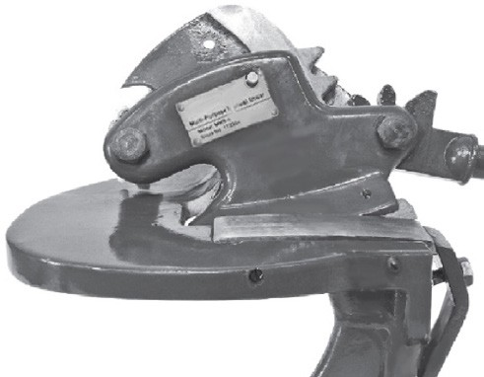

Рисунок 1

4. Снимите прилагаемый болт № 3 с посадочного элемента № 5 для рукоятки, тщательно совместите монтажное отверстие рукоятки № 2 и резьбовое отверстие в посадочном элементе, проденьте болт сквозь отверстие в рукоятке и закрутите в резьбовом отверстии посадочного элемента, после чего затяните с помощью гаечного ключа на 13 мм (не входит в комплект поставки) (Рисунок 2).

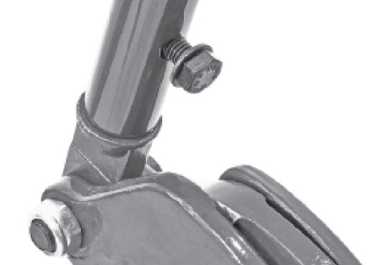

Рисунок 2

Эксплуатация
1. Для обеспечения максимального управления и достижения максимальной силы реза начинайте все операции реза, полностью подняв рукоятку № 2 и расположив край металлической заготовки в точке смыкания лезвий № 8 и № 12.
2. Для выполнения прямолинейного реза удерживайте металлическую заготовку неподвижно и горизонтально на уровне платформы ножниц и одновременно опускайте вниз рукоятку № 2. По завершении первого реза и достижении верхним лезвием № 12 нижней точки поднимите рукоятку, после чего переместите материал вперед, снова разместив неразрезанную часть в точке смыкания лезвий.
3. При выполнении криволинейного реза поворачивайте материал влево или вправо по мере необходимости (ПРИМЕЧАНИЕ. Во время реза не перемещайте материал вперед). По достижении верхним лезвием № 12 нижней точки поднимите рукоятку, после чего переместите материал вперед, снова разместив неразрезанную часть в точке смыкания лезвий. Продолжайте разворачивать материал влево или вправо.

ПРЕДОСТЕРЕЖЕНИЕ!
Вес рукоятки может привести к внезапному и неожиданному падению верхнего лезвия. По завершении операция реза всегда опускайте рукоятку в НИЖНЕЕ положение.

РЕГУЛИРОВКА ЛЕЗВИЯ

ПРИМЕЧАНИЯ.
- Верхнее лезвие фиксируется, а регулируется нижнее лезвие.
- Идеальный зазор между лезвиями составляет 1/4 толщины материала заготовки.
Например: сталь калибра 14 будет лучше всего резаться, если зазор между лезвиями будет составлять 0,019 дюйма (0,48 мм), а сталь калибра 20 — 0,0094 дюйма (0,23 мм).
- Альтернативным методом является постепенное уменьшение ширины зазора при резке бумаги. Бумага должна резаться чисто, без растяжений, разрывов или смятия.

ВНИМАНИЕ!
Не допускайте полного контакта лезвий друг с другом, в противном случае могут возникать постоянные повреждения лезвий.

Для измерения: используйте измеритель зазора хорошего качества, измерения выполняйте в точке смыкания лезвий при наполовину опущенной рукоятке (Рисунок 3).

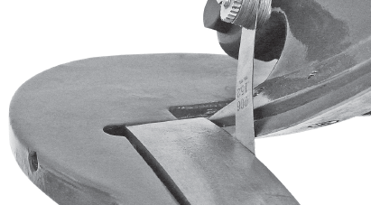

Рисунок 3

ДЛЯ ВЫПОЛНЕНИЯ РЕГУЛИРОВКИ
1. Ослабьте болт № 10, крепящий зажимный элемент нижнего лезвия с левой передней части инструмента (Рисунок 4).

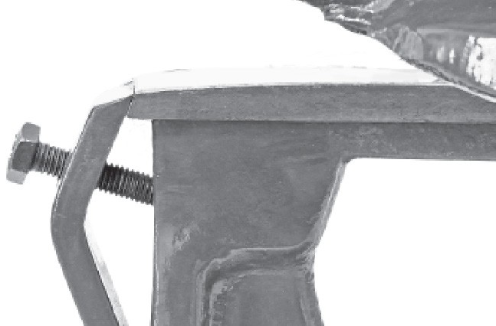

Рисунок 4

2. Используя небольшую отвертку с плоским наконечником, поверните два установочных винта № 15 и № 17 (Рисунок 5) внутрь (по часовой стрелке) для уменьшения зазора между лезвиями, или наружу (против часовой стрелки), прикладывая небольшое внешнее давление, для увеличения зазора между лезвиями.

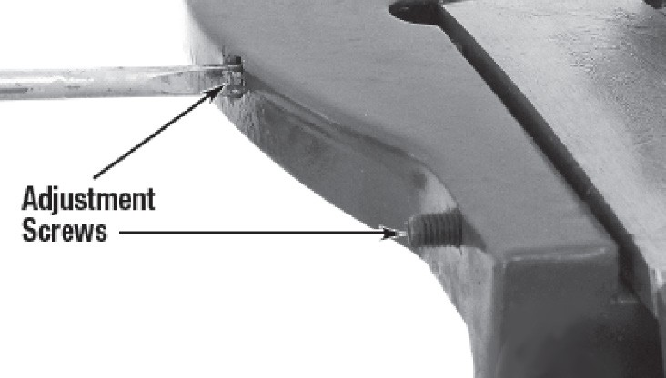
Регулировочные винты

Рисунок 5

ПРИМЕЧАНИЕ. Во время регулировки поворачивайте оба винта на одинаковый угол и не более чем на 1/4 оборота за один раз.

3. Затяните болт № 10 зажимного элемента лезвия.

ПРЕДОСТЕРЕЖЕНИЕ!
НЕ пытайтесь проводить техническое обслуживание лезвия, не установив стопорный штифт в ОТКРЫТОМ положении, вставив его в держатель верхнего лезвия и корпус в верхнем ОТКРЫТОМ положении (Рисунок 6). Лезвия заточены очень остро! Будьте предельно осторожны при обращении, чтобы избежать серьезных порезов или потери пальцев!

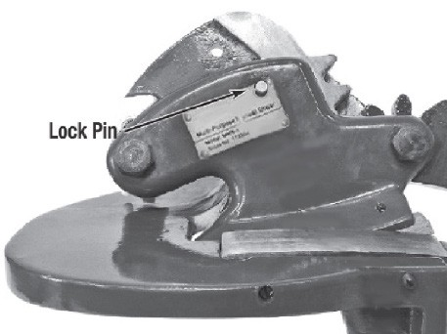
Стопорный штифт

Рисунок 6

ВЕРХНЕЕ ЛЕЗВИЕ

Снятие
1. Поднимите посадочный элемент/рукоятку приводного механизма в верхнее положение и установите стопорный штифт (Рисунок 7).
2. Снимите рукоятку.

ПРЕДОСТЕРЕЖЕНИЕ!
Рукоятку НЕОБХОДИМО снять до снятия лезвия, чтобы уменьшить вероятность случайного падения лезвия.

3. Ослабьте и снимите 3 винта № 13 с крестообразным шлицем, крепящих лезвие с нижней стороны верхнего лезвия № 12 (Рисунок 7), и осторожно снимите лезвие.

Установка
1. Удерживая нижнее лезвие, установите на место 3 винта с крестообразным шлицем и надежно затяните их.
2. Опустите посадочный элемент приводного механизма и установите на место рукоятку.

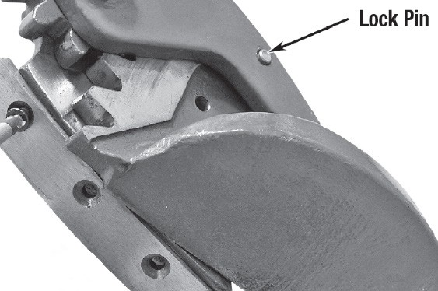
Стопорный штифт

Рисунок 7

НИЖНЕЕ ЛЕЗВИЕ

Снятие
1 Снимите рукоятку.

ПРЕДОСТЕРЕЖЕНИЕ!
Рукоятку НЕОБХОДИМО снять до снятия лезвия, чтобы уменьшить вероятность случайного падения лезвия.
Стопорный штифт ДОЛЖЕН быть установлен на своем месте (Рисунок 6).

2. Ослабьте болт № 10, крепящий зажимный элемент № 9 нижнего лезвия (Рисунок 8) с левой передней части инструмента.
3. Осторожно снимите лезвие.

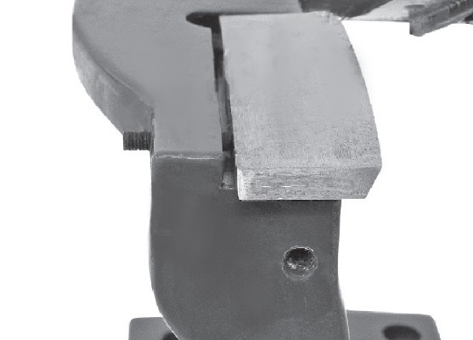

Рисунок 8
Установка
1. Установите лезвие на место и слегка надавите на уровне регулировочных винтов.
2. Затяните болт зажимного элемента нижнего лезвия.

ПРИМЕЧАНИЕ. Как правило, после замены лезвия требуется повторная регулировка нижнего лезвия вследствие вариаций изготовления лезвий в пределах допуска. Выполните регулировку согласно процедуре регулировки лезвия.

Техническое обслуживание

ПРИМЕЧАНИЕ. Техническое обслуживание следует выполнять перед каждым использованием.

1. Опустите узел верхнего лезвия, вставьте стопорный штифт как в держатель верхнего лезвия, так и в корпус в ЗАКРЫТОМ положении (Рисунок 1) и снимите рукоятку.
2. Нанесите тонкий слой жидкого масла или антикоррозийной защиты на все незащищенные стальные поверхности.
3. Хранить в чистом, непыльном, сухом, невлажном месте, предпочтительно обернув полимерной пленкой.
4. Проверить плотность затяжки всех затягиваемых элементов оборудования.
5. Проверьте, не зацепляются ли лезвия при движении. Периодически смазывайте точки вращения и шестерни смазочным маслом средней вязкости.
6. Осмотрите лезвия на наличие трещин, повреждений или преждевременного износа. В случае наличия повреждения замените.
7. Очистите платформу ножниц от грязи и мусора.

Поиск и устранение неисправностей

ПРОБЛЕМА | ПРИЧИНА | СПОСОБ УСТРАНЕНИЯ
Рез выходит грубым, с заусенцами или не выполняется | Лезвия изношены | Заменить лезвия
Рез выходит грубым, с заусенцами или не выполняется | Материал слишком толстый | См. способность резания материала в технических характеристиках
Рез выходит грубым, с заусенцами или не выполняется | Лезвия не отрегулированы | Выполните регулировку согласно процедуре регулировки

Схема расположения деталей
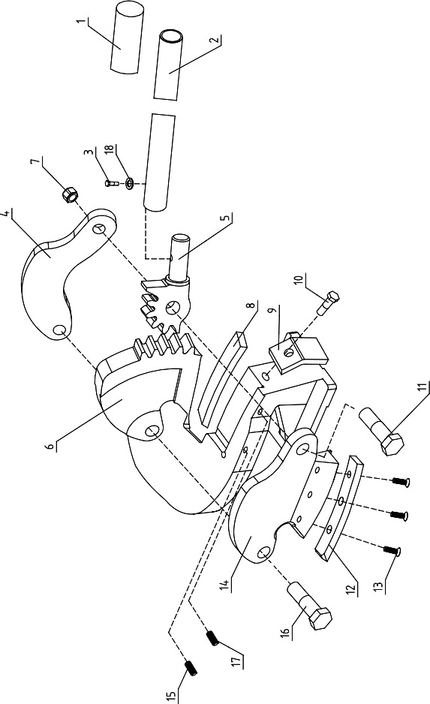

Перечень деталей

Обозначение | Описание | КОЛ-ВО
1 | Ручка рукоятки | 1
2 | Рукоятка | 1
3 | Болт M8×20 | 1
4 | Соединительный рычаг | 1
5 | Посадочный элемент рукоятки | 1
6 | Основание | 1
7 | Самоконтрящаяся гайка M12 | 1
8 | Нижнее лезвие | 1
9 | Зажимный элемент нижнего лезвия | 1
10 | Болт M8×30 | 1
11 | Болт M12×45 | 1
12 | Верхнее лезвие | 1
13 | Болт M5×12 | 3
14 | Держатель верхних зажимных губок | 1
15 | Винт M5×35 | 1
16 | Болт M12×40 | 1
17 | Винт M5×25 | 1
18 | Шайба, ø8 | 1

